9lk biologia KPL 22 VANHEMMILTA SAADUT GEENIT VAIKUTTAVAT OMINAISUUKSIIMME
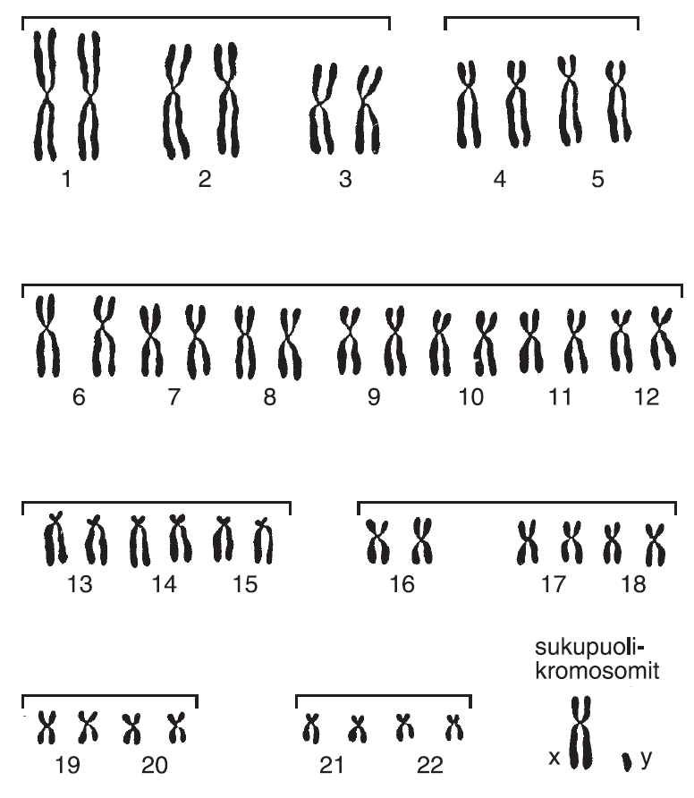
Jokaisessa ”tavallisessa” solussasi DNA eli geenit on pakattu 46:ksi kromosomiksi. Näistä 23 olet saanut äidiltäsi munasolusta ja 23 isältäsi siittiöstä (23 + 23 = 46). DNA pakataan aina samalla tavalla kromosomeiksi, eli esim. kromosomissa numero 11 on aina sama pätkä DNA:ta eli samat geenit. Kromosomit voidaan järjestää pareiksi koon ja muodon mukaan. Näistä kromosomipareista olet siis saanut toisen äidiltä ja toisen isältä ja niissä on kummassakin geenit koskien samoja ominaisuuksia – esim. silmien väriä tai hiusten kiharuutta. Tällaisia kromosomipareja sanotaan vastinkromosomeiksi – eli ne vastaavat toisiaan.

VALLITSEVA TAI PEITTYVÄ GEENIN MUOTO
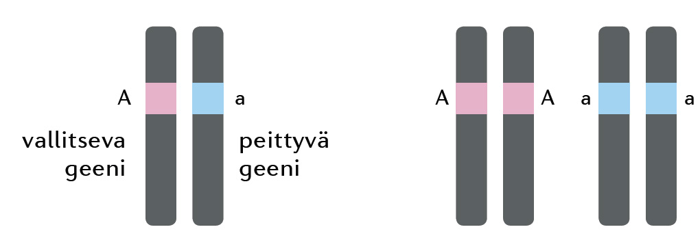
Jokaisesta geenistä on olemassa kaksi eri muotoa: joko vallitseva tai peittyvä.
Vallitseva geeni:
- kirjoitetaan isolla kirjaimella (esim. A)
- on ”vahvempi” kuin peittyvä geeni, mikä tarkoittaa sitä että riittää kun saat joko äidiltä tai isältä vallitsevan geenin niin tietty ominaisuus tulee sinussa näkyviin
Samaperintäiset
Eriperintäiset
Peittyvä geeni:
- kirjoitetaan pienellä kirjaimella (esim. a)
- on ”heikompi” kuin vallitseva geeni, eli tarvitset sekä äidiltä että isältä peittyvän kirjaimen jotta ominaisuus tulee sinussa näkyviin

ERIPERINTÄINEN VAI SAMAPERINTÄINEN?
Jos sait sekä äidiltä että isältä saman muodon geenistä, olet samaperintäinen. Sinulla voi olla silloin geenistä joko kaksi vallitsevaa muotoa (äidiltä A, isältä A = AA) tai kaksi peittyvää muotoa (äidiltä a, isältä a = aa). Jos sait äidiltä ja isältä erilaiset geenin muodot, olet eriperintäinen (äidiltä A, isältä a = Aa).

YHDEN VALLITSEVAN GEENIN OMINAISUUDET
Meillä on paljon sellaisia ominaisuuksia jotka ovat yhden ainoan vallitsevan geenin määräämiä. Eli riittää että saat jommalta kummalta vanhemmaltasi vallitsevan geenin ja ominaisuus tulee sinussa näkyviin. Tällaisia ominaisuuksia ovat esim. korvan nipukat, kyömy nenä, pisamat tai kiharat hiukset. Joskus kuitenkin käy niin, että sinulla voi olla tällainen vallitseva geeni mutta ominaisuus ei kuitenkaan näy sinussa. Tästä hyvä esimerkki on kaljuus. Naisista ei koskaan tule kaljuja, joten vaikka hän olisi saanut kaljuus-geenin vanhemmiltaan, se ei näy hänessä koska hän on nainen. Hän voi kuitenkin antaa tämän kaljuusgeenin edelleen lapsilleen ja jos poikalapsi saa geenin, hänestä tulee kalju.

GEENIEN YHTEISVAIKUTUS
On siis ominaisuuksia joihin riittää yksi geeni, mutta on myös ominaisuuksia joihin tarvitaan monta geeniä jotka vaikuttavat yhdessä. Tällaisia ominaisuuksia ovat mm. älykkyys, pituus, paino, musikaalisuus ja ihon väri. Mitä enemmän saat näitä geenejä vanhemmiltasi, sitä vahvemmin ominaisuus näkyy sinussa.

RISTEYTYSTEHTÄVÄ
Kun selvitetään kuinka ominaisuudet periytyvät vanhemmilta lapsille, voidaan käyttää apuna risteytyskaavioita. Tässä yksi esimerkki.
Lähtötilanne: Kiharat hiukset ovat yhden vallitsevan geenin perusteella periytyvä ominaisuus. Perheen äidillä on kiharat hiukset ja hän on geenien suhteen eriperintäinen. Isällä ei ole kiharia hiuksia, hän on samaperintäinen. Tuleeko lapsista kiharatukkaisia vai ei?
Isä ->  Äiti | k | k
K | Kk | Kk
k | kk | kk
Aluksi: valitaan kirjain joka kuvaa kiharia hiuksia, vaikkapa kirjan K. Koska äidillä on kiharat, hänellä on pakko olla yksi iso K-kirjain. Hän on eriperintäinen, joten hän on muotoa Kk. Isällä ei ole kiharia ja hän on samaperintäinen, joten hänen kirjaimensa ovat kk. Piirretään risteytyskaavio, jonne laitetaan äidin ja isän geenit näkyviin. Sitten yhdistetään geenejä ja katsotaan mitä tapahtuu!
Taulukosta näemme, että kahdessa ruudussa on kirjaimet Kk ja kahdessa kk. Tämä tarkoittaa sitä, että puolella lapsista geenit ovat muotoa Kk ja puolella kk. Koska yksikin iso K-kirjain saa aikaan kiharat hiukset, 50%:lla lapsista on mahdollisuus kihariin hiuksiin.

MUTAATIOT
Mutaatiot ovat virheitä DNA:ssa. Mutaatioita aiheuttaa esim. säteily tai erilaiset kemikaalit. Nämä mutaatiot voivat muuttaa geenien toimintaa monella eri tavalla – pahimmillaan geeniin voi tulla virhe joka käskee soluja jakautumaan aivan holtittoman paljon. Tämä tauti on nimeltään syöpä. Joskus mutaatiot voivat olla niin pieniä ja vaarattomia ettemme koskaan huomaa niitä. Joskus mutaatioista voi olla myös hyötyä – esimerkkinä voisi olla laktoosi-intoleranssi. Alun perin kaikki ihmiset olivat laktoosi-intolerantikkoja, eli eivät pystyneet juomaan maitoa. Jonkun ihmisen geeniin tuli kuitenkin virhe, joka mahdollisti maidon juomisen ja näin hän sai enemmän proteiineja ja ravintoa kuin ne ketkä eivät voineet juoda maitoa. Tämä hyvä virhe siirtyi maidonjuojan lapsille ja niiden lapsille ja niiden lapsille ja niiden lapsille ja nyt ollaan tilanteessa jossa maidon juojia on enemmän kuin laktoosi-intolerantikkoja!

